Fotbollsnyheter från Parasport Sverige och SvFF



NÄTVERKSTRÄFF PARAFOTBOLL
21 januari bjuder Parasport Sverige tillsammans med Svenska Fotbollförbundet in till första nätverksträff för tränare och ledare i parafotbollen 2025.
Under träffen på Teams kl. 19:00-20:30 finns möjlighet att utbyta erfarenheter och lärdomar som tränare samt lyssna på det senaste nytt från de båda förbunden.
Ta chansen att prata parafotboll och anmäl dig via mejl till Sofie Gustafsson eller Daniel Cortobius.
Syntolkning: Bollen träffa nätet med full kraft. Mål är det nog.

ANMÄL DIG

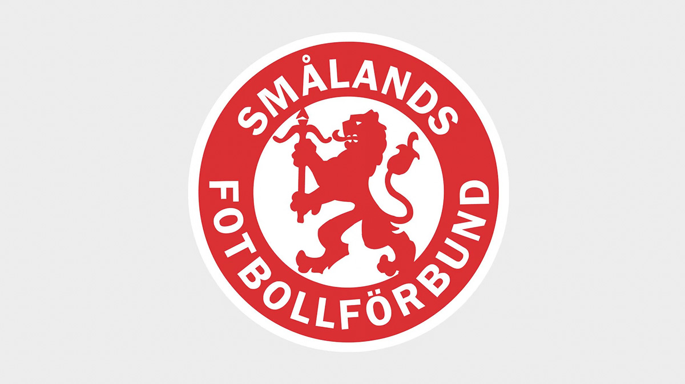

MOT JÖNKÖPING
De nationella spelen i parafotboll kommer att hållas tillsammans med Smålands Fotbollförbund 6-7 september 2025 i Jönköping. Detta evenemang kommer att samla lag från hela landet.
Evenemanget äger rum i Jönköping och vi ser fram emot en helg fylld med inspirerande matcher, glädje och gemenskap samt aktiviteter för hela familjen inklusive matstånd och underhållning.
Mer information och anmälan kommer i nästa nyhetsbrev.
Syntolkning: Smålands Fotbollförbund logotyp.

NYFIKEN?

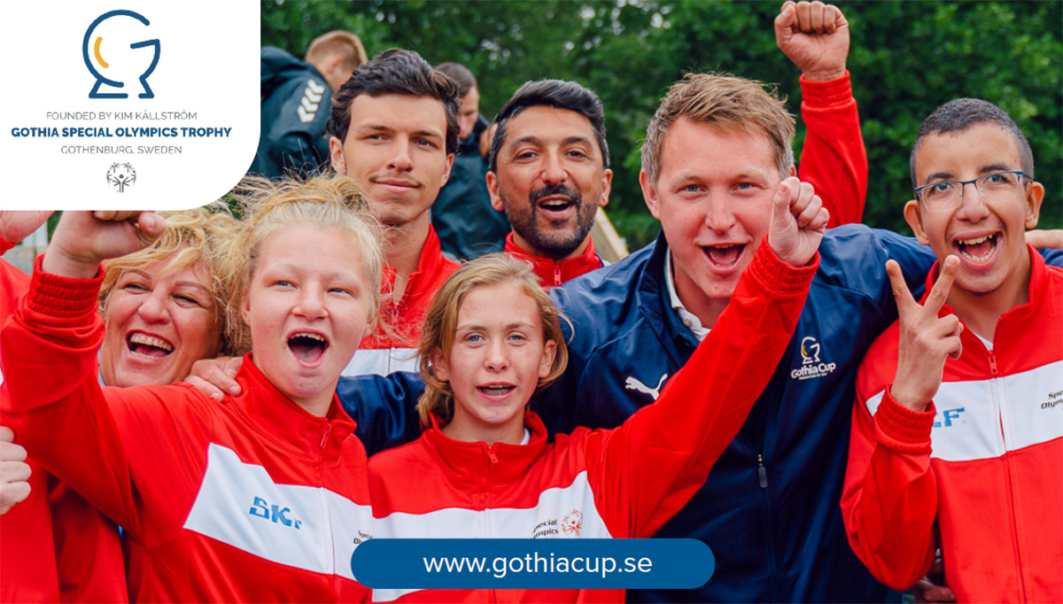

MOT GÖTEBORG
Gothia Special Olympics Trophy äger rum 13-17 juli på Kviberg och Heden i Göteborg.
Turneringen är ett samarbete mellan Gothia Cup, Special Olympics Europe/Eurasia, Special Olympics Sverige och Kim Källström.
Trophyn grundades 2011 och klassen har blivit en etablerad favorit under fotbollsfesten i Göteborg. Klicka på knappen nedan för din inbjudan.
Syntolkning: Gothia Special Olympics Trophy spelare tillsammans med Kim Källström.

INBJUDAN

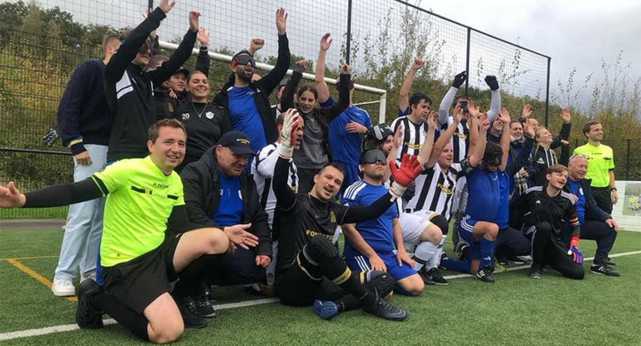

TILLSAMMANS MED ZEBRORNA
Svenska Nationella Utvecklingsgruppen i 5-a-side åkte till Cécifoot Charleroi på träningshelg 18-20 oktober. Svenska damerna är regerande VM 3:a och nu kan herrarna börja matchas mot några av Europas bästa.
Charleroi är en elitförening och kallas Zebras. Deras 5-a-side lag var Europaklubbmästare 2023 och det var en kul utmaning att få träna och spela tillsammans. På plats fanns också en IBSA domare från Paris.
Syntolkning: Charleroi 5 och Sweden Development 5 framför målet.

FÖLJ SWEDEN 5-A-SIDE

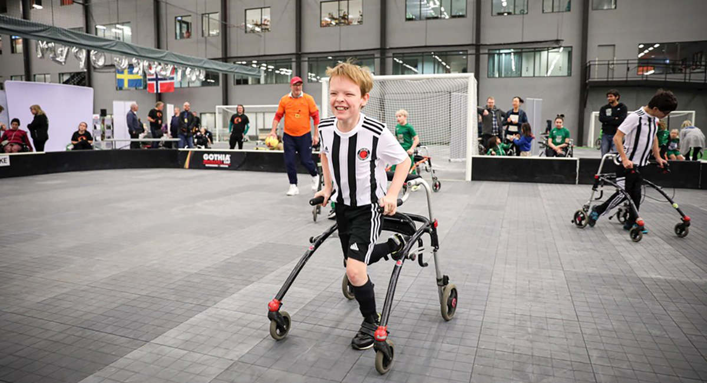

FÖRSTA NÄTVERKSTRÄFF FÖR FRAMEFOTBOLL
7 oktober hölls den första digitala nätverksträffen för framefotboll i samverkan mellan Parasport Sveriges Fotbollskommitté och SvFF.
Under mötet diskuterades frågor och idéer för att främja sporten i Sverige. Vi är glada över det engagemang och de insikter som delades och en ny träff planeras under 2025.
Hör av dig till Mikael Persson via knappen nedan om du eller din förening vill delta nästa gång.
Syntolkning: Glad spelare på Göteborg Open 2024.

NYFIKEN?



SAVE THE DATE

20 januari, Digitalt, Nätverksträff (1) för ledare och tränare i Parafotboll
6-9 februari, Malmö Open, Parafotboll
7-9 februari, Bro & Bosön, Damsamling & Rekryteringsträff i 5-a-side
20 mars, Digitalt, Nätverksträff (2) för ledare och tränare i Parafotboll
9 maj, Västerås, Invigning av Sveriges andra tävlingsplan för 5-a-side
13-17 juli, Göteborg, Gothia Special Olympics Trophy
6-7 september, Västersås, RM i 5-a-side
6-7 september, Jönköping, Nationella Spel i Parafotboll
2-12 oktober, Kochi, DM VM i 5-a-side
13 november, Digitalt, Nätverksträff (3) för ledare och tränare i Parafotboll
Fler aktiviteter tillkommer och heja alla parafotbollsfans.
Syntolkning: Bilden visar siffrorna 2025.

KALENDERN

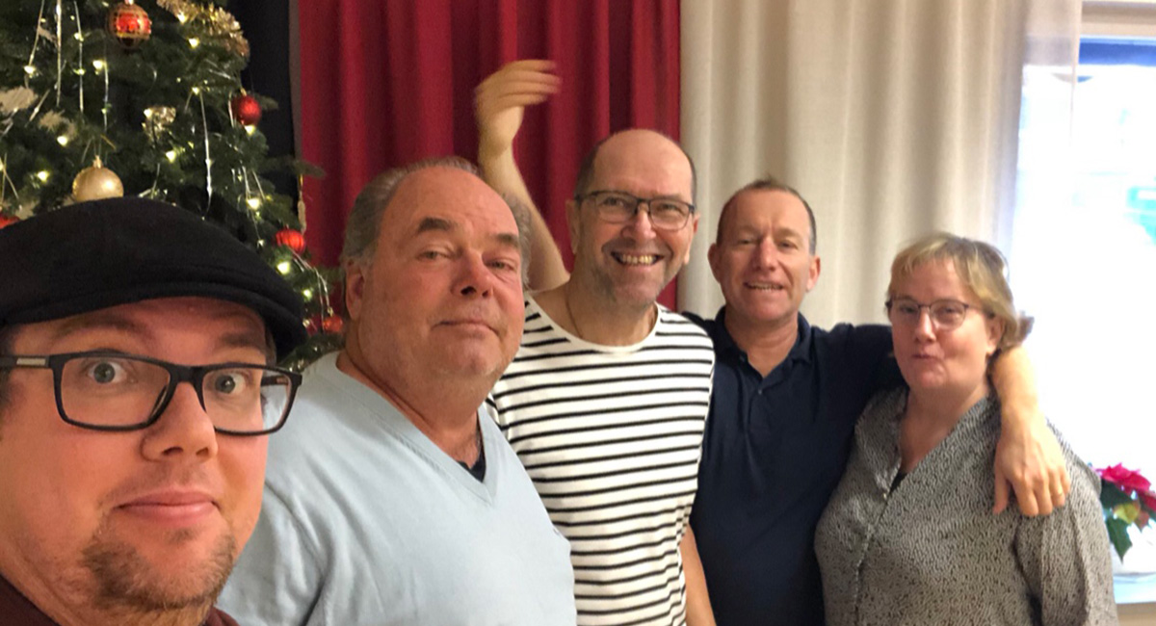

GOD JUL!

Parafotboll växer kraftigt. Fotbollskommittén möts ca. 6 gånger per år digitalt plus en strategihelg. Vi ser gärna att fler kvinnor tar plats i Kommittén eller Arbetsgrupperna. Hör av dig om du vill veta mer och game on Sverige.
Parasport Sveriges Fotbollskommitté består av:
- Dennis Johansson, Skåne, Ordförande, Klass I, Special Olympics & Läger
- Jan Björfeldt, Östergötland, Klass I & Virtus
- Mark Blake, Stockholm, Klass S & Kommunikation
- Mikael Persson, Gotland, Kartläggning, Klass R stöd & Utbildning
- Sofie Gustafsson, Utvecklingsdistrikt, Parasport Västerbotten.
Syntolkning: Bilden på kommittén framför julgranen.

KONTAKTA OSS

